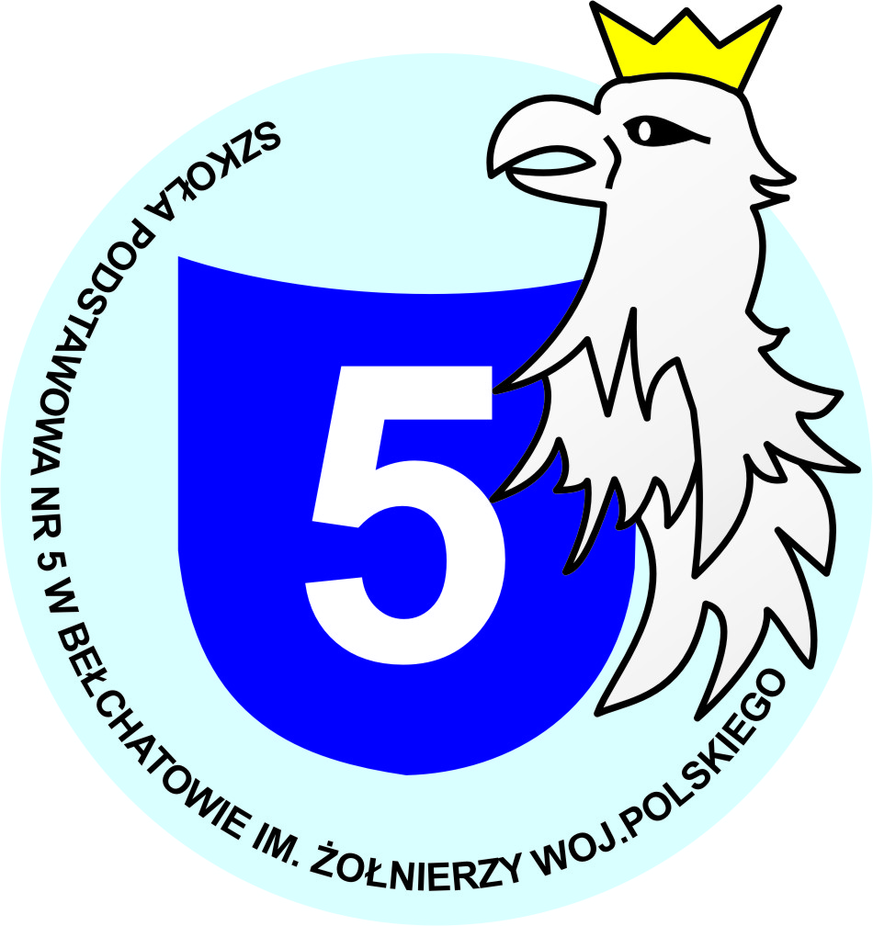
XVII POWIATOWY KONKURS
„PONTYFIKAT ŚWIĘTEGO JANA PAWŁA II”

Konkurs objęty jest Patronatem Prezydenta Miasta Bełchatowa
i Starosty Powiatu Bełchatowskiego
REGULAMIN
- Organizatorzy konkursu:
- Szkoła Podstawowa nr 5 im. Żołnierzy Wojska Polskiego w Bełchatowie
- Szkoła Podstawowa nr 13 im. UNICEF w Bełchatowie
- parafia p.w. Wszystkich Świętych w Bełchatowie – Grocholicach
- parafia p.w. Zesłania Ducha Świętego w Bełchatowie
- Cel konkursu:
- przybliżenie osoby św. Jana Pawła II i Jego Pontyfikatu,
- poznanie nauczania papieskiego i roli Papieża w życiu Kościoła,
- budzenie szacunku i miłości wobec Papieża w młodym pokoleniu,
- zdobywanie i pogłębianie wiedzy o pielgrzymkach Świętego Jana Pawła II do Polski,
- rozwijanie wyobraźni i twórczych umiejętności dzieci.
- Formuła konkursu:
Konkurs będzie przebiegał w następujący sposób: spośród nadesłanych do 1 czerwca 2020 roku do Szkoły Podstawowej nr 5 w Bełchatowie prac literackich związanych
z sylwetką św. Jana Pawła II (forma pracy dowolna: kartka z pamiętnika, kartka
z dziennika, rozprawka, baśń, bajka, opowiadanie, komiks, itp.), powołane jury wybierze trzy najlepsze prace (I, II, III miejsce) oraz trzy wyróżnienia.
- Uczestnicy:
- konkurs przeznaczony jest dla uczniów klas V – VIII szkół podstawowych.
- W konkursie biorą udział uczniowie indywidualnie reprezentujący szkołę.
- Konkurs obejmuje:
- życie, twórczość i działalność św. Jana Pawła II oraz rolę, jaką odegrał w życiu narodów, świata, młodzieży albo mojej rodziny.
- Uczniowie każdej szkoły przesyłają prace literackie (minimum 200 słów pisane
w programie Word) do 1 czerwca 2020 roku na adres szkoły:
a) Szkoła Podstawowa nr 5 im. Żołnierzy Wojska Polskiego
ul. Szkolna 10, 97-400 Bełchatów
b) e-mail: sp5@belchatow.pl
- Prace literackie podpisane imieniem i nazwiskiem ucznia, szkoła, klasa i imieniem
i nazwiskiem katechety przesłać należy do 1 czerwca 2020 roku (patrz punkt 7).
- Nazwisko ucznia i katechety wypełniamy czytelnie (drukiem), wraz z kartą zgłoszenia przesyłamy do Szkoły Podstawowej nr 5 im. Żołnierzy Wojska Polskiego na adres:
a) Szkoła Podstawowa nr 5 im. Żołnierzy Wojska Polskiego
ul. Szkolna 10, 97-400 Bełchatów
b) e-mail: sp5@belchatow.pl
- Konkurs wyjątkowo będzie miał inną formułę niż dotychczas. Nie będzie to konkurs wiedzowy, lecz literacki. Udział mogą w nim wziąć uczniowie szkół podstawowych Powiatu Bełchatowskiego - maksymalnie 5 uczniów (pięć prac literackich) ze szkoły.
- Konkurs będzie przebiegał w następujący sposób:
a) szkoły przesyłają prace literackie uczniów wraz z kartami zgłoszenia do 1 czerwca 2020 roku,
b) komisja wybierze trzy najlepsze prace (I, II, III miejsce) oraz trzy wyróżnienia.
- Laureaci otrzymują nagrody i wyróżnienia, które zostaną wręczone w czasie obchodów Dni Papieskich - podczas uroczystej Mszy Świętej w Bełchatowie
(o terminie i sposobie wręczenia nagród organizator poinformuje w czerwcu 2020 roku)

DYREKTOR
mgr Ewa Kępa
Organizatorzy:
ks. mgr Bogusław Starus SP nr 5
mgr Ewa Aleksanderek SP nr 5
mgr Edyta Kaczmarek SP nr5
mgr Justyna Filipczak -Morawska SP nr 5
mgr Jolanta Pawlak SP nr 13

